【書類名】　　　　　　特許願

【整理番号】　　　　　14-00198

【提出日】　　　　　　平成26年12月26日

【あて先】　　　　　　特許庁長官殿

【国際特許分類】　　　H03F 3/38

【発明者】

　　【住所又は居所】　東京都大田区雪谷大塚町１番７号　アルプス電気株式会社内

　　【氏名】　　　　　太田　雅彦

【特許出願人】

　　【識別番号】　　　000010098

　　【氏名又は名称】　アルプス電気株式会社

【代理人】

　　【識別番号】　　　100108006

　　【弁理士】

　　【氏名又は名称】　松下　昌弘

　　【電話番号】　　　03-3493-2007

　　【連絡先】　　　　担当

【選任した代理人】

　　【識別番号】　　　100085453

　　【弁理士】

　　【氏名又は名称】　野▲崎▼　照夫

【選任した代理人】

　　【識別番号】　　　100135183

　　【弁理士】

　　【氏名又は名称】　大窪　克之

【選任した代理人】

　　【識別番号】　　　100120204

　　【弁理士】

　　【氏名又は名称】　平山　巌

【手数料の表示】

　　【予納台帳番号】　327882

　　【納付金額】　　　15,000円

【提出物件の目録】

　　【物件名】　　　　特許請求の範囲　1

　　【物件名】　　　　明細書　1

　　【物件名】　　　　図面　1

　　【物件名】　　　　要約書　1

　　【包括委任状番号】　1402732

【書類名】明細書

【発明の名称】増幅回路及びこれを有する電流センサ

【技術分野】

　【０００１】

　本発明は、チョッパ増幅回路を用いて入力オフセット電圧のドリフトを低減した増幅回

路と、これを用いた電流センサに関するものである。

【背景技術】

　【０００２】

　チョッパ増幅回路は、入力オフセット電圧のドリフトを低減する高精度の直流増幅回路

に広く用いられている。一般的なチョッパ増幅回路は、入力信号を一定周波数で変調する

スイッチ回路と、その変調信号を増幅するアンプと、アンプにより増幅された変調信号を

復調するスイッチ回路からなる。通常、チョッパ増幅回路の後段には、復調信号に含まれ

る高周波成分を除去するためのフィルタ回路が設けられる。入力信号を直接増幅した場合

、入力オフセット電圧のドリフト成分も一緒に増幅してしまうため、出力信号にはドリフ

ト成分による大きな誤差が生じる。チョッパ増幅回路は、入力信号をドリフト成分の帯域

より十分周波数が高い変調信号に変換して増幅を行い、これを復調して元の周波数帯域に

戻すため、ドリフト成分による誤差を非常に小さくすることができる。

【発明の概要】

【発明が解決しようとする課題】

　【０００３】

　上述したチョッパ増幅回路は、高精度かつ広帯域の演算増幅器などにおいて、入力オフ

セット電圧を補正するための回路に適用することができる。このようなオフセット補正回

路では、入力オフセット電圧を低ドリフトで増幅するためにチョッパ増幅回路が用いられ

る。すなわち、チョッパ増幅回路によって増幅された入力オフセット電圧がゼロへ近づく

ように負帰還制御が行われる。チョッパ増幅回路は、専ら直流に近い入力オフセット電圧

の増幅に用いられ、入力信号の増幅は別の高速なアンプによって行われる。従って、チョ

ッパ増幅回路を含むオフセット補正回路の応答速度は、通常の動作状態において、回路全

体の周波数特性に殆ど影響を与えない。

　【０００４】

　しかしながら、例えば過大な信号が入力されて出力が最大レベルに振り切れた場合など

において、回路内部の直流電位が正常状態から大きく逸脱した飽和状態になることがある

。この飽和状態から正常状態へ復帰する際には、オフセット補正回路の応答速度が問題と

なる。すなわち、飽和状態では負帰還制御が働いておらず、オフセット補正回路が一時的

に単独で動作しているため、オフセット補正回路が単独で正常状態に戻るまで、回路全体

が正常状態へ復帰できない。オフセット補正回路では、特にチョッパ増幅回路の後段に設

けられたフィルタ回路の応答速度が遅いため、正常状態への復帰時間を長引かせる原因と

なる。

　【０００５】

　本発明はかかる事情に鑑みてなされたものであり、その目的は、チョッパ増幅回路を用

いて入力オフセット電圧のドリフトを低減できるとともに、過大な入力信号などの影響を

受けて負帰還制御が正常に働かなくなった状態から正常状態へ復帰するまでの時間を短く

することができる増幅回路と、そのような増幅回路を有する電流センサを提供することに

ある。

【課題を解決するための手段】

　【０００６】

　本発明の第１の観点に係る増幅回路は、縦続接続された複数の増幅段を含み、出力が入

力に負帰還されたメイン増幅回路と、前記メイン増幅回路の入力オフセット電圧を補正す

るオフセット補正回路とを備える。前記オフセット補正回路は、前記入力オフセット電圧

を増幅するチョッパ増幅回路と、前記チョッパ増幅回路の後段に設けられたローパスフィ

ルタと、前記ローパスフィルタの出力信号を前記チョッパ増幅回路のチョッパ動作に同期

して保持するとともに、当該保持した信号を後段に出力するサンプルホールド回路と、前

記サンプルホールド回路の出力信号に応じた補正信号を前記複数の増幅段の縦続接続され

た中間のノードに供給する補正信号供給回路と、前記入力オフセット電圧が所定の範囲を

外れた場合、前記ローパスフィルタの出力信号の保持動作を停止し、前記ローパスフィル

タの出力信号を前記補正信号供給回路へ直接出力するように前記サンプルホールド回路を

制御する制御回路とを有する。

　【０００７】

　上記の構成によれば、前記入力オフセット電圧が所定の範囲を外れた場合、前記ローパ

スフィルタの出力信号の保持動作が停止され、前記サンプルホールド回路における前記ロ

ーパスフィルタの出力信号が前記補正信号供給回路へ直接出力される。これにより、例え

ば前記メイン増幅回路への過大な入力信号の影響などによって負帰還制御が一時的に働か

ない状態になり、前記入力オフセット電圧が前記所定の範囲を外れた場合に、前記サンプ

ルホールド回路による応答遅延が生じなくなり、前記オフセット補正回路の応答速度が速

くなるため、負帰還制御が働く正常状態へ速やかに復帰する。

　【０００８】

　好適に、前記制御回路は、前記入力オフセット電圧が前記所定の範囲を外れた状態から

前記所定の範囲に入った場合、前記所定の範囲に入った時点から所定の遅延時間が経過し

た後、前記ローパスフィルタの出力信号の保持動作を再開するように前記サンプルホール

ド回路を制御してよい。

　これにより、前記入力オフセット電圧が前記所定の範囲に入った後も、前記遅延時間の

期間においては、前記ローパスフィルタの出力信号の保持動作が停止される。そのため、

前記入力オフセット電圧が前記所定の範囲に入る直前まで残っていたそれまでの回路の状

態が、前記遅延時間の期間において速やかに正常状態へ戻る。

　【０００９】

　好適に、前記制御回路は、前記サンプルホールド回路の出力信号若しくは入力信号に基

づいて、前記入力オフセット電圧が前記所定の範囲にあるか否かを判定してよい。

　これにより、前記ローパスフィルタにおいて高周波ノイズが除去された信号に基づいて

、前記入力オフセット電圧が前記所定の範囲にあるか否か正確に判定される。

　【００１０】

　好適に、前記制御回路は、前記サンプルホールド回路の出力信号若しくは入力信号の時

間的変化率を検出し、前記検出した時間的変化率に応じて前記遅延時間を調節してよい。

　例えば、前記制御回路は、前記時間変化率が小さいときは前記遅延時間を長くし、前記

時間変化率が大きいときは前記遅延時間を短くしてよい。

　【００１１】

　好適に、前記サンプルホールド回路は、第１キャパシタ及び第２キャパシタと、前記第

１キャパシタと前記ローパスフィルタの出力とを接続する第１スイッチ回路と、前記第１

キャパシタと前記補正信号供給回路の入力とを接続する第２スイッチ回路と、前記第２キ

ャパシタと前記ローパスフィルタの出力とを接続する第３スイッチ回路と、前記第２キャ

パシタと前記補正信号供給回路の入力とを接続する第４スイッチ回路とを有してよい。前

記制御回路は、前記入力オフセット電圧が前記所定の範囲内にある場合、前記第１スイッ

チ回路及び前記第４スイッチ回路をオンするとともに前記第２スイッチ回路及び前記第３

スイッチ回路をオフする第１スイッチ状態と、前記第１スイッチ回路及び前記第４スイッ

チ回路をオフするとともに前記第２スイッチ回路及び前記第３スイッチ回路をオンする第

２スイッチ状態とを、前記チョッパ動作の１サイクルごとに交互に切り替えてよい。

　この場合、前記制御回路は、前記ローパスフィルタの出力信号の保持動作を停止する場

合、前記第１スイッチ回路、前記第２スイッチ回路、前記第３スイッチ回路及び前記第４

スイッチ回路を全てオンしてよい。

　これにより、前記ローパスフィルタの出力信号の保持動作を停止する場合、前記ローパ

スフィルタの出力と前記補正信号供給回路の入力とを接続する経路のインピーダンスが小

さくなるため、応答速度が速くなり、正常状態への復帰時間が短くなる。

　【００１２】

　好適に、前記制御回路は、前記チョッパ増幅回路において信号レベルが切り替わる一の

タイミングと当該一のタイミングの次に当該信号レベルが切り替わるタイミングとの中間

の時点において前記第１スイッチ状態と前記第２スイッチ状態との切り替えを行ってよい

。

　【００１３】

　本発明の第２の観点に係る電流センサは、被測定電流による磁界に応じた検出信号を出

力する磁気センサと、前記磁気センサに作用する前記被測定電流による磁界を打ち消す方

向に磁界を発生するコイルと、前記検出信号に応じて、前記磁気センサに作用する前記被

測定電流による磁界と前記コイルに流れる電流による磁界とが平衡するよう前記コイルを

駆動するコイル駆動回路とを備えており、前記コイル駆動回路が、上記第１の観点に係る

増幅回路を有する。

【発明の効果】

　【００１４】

　本発明によれば、チョッパ増幅回路を用いて入力オフセット電圧のドリフトを低減でき

るとともに、過大な入力信号などの影響を受けて負帰還制御が正常に働かなくなった状態

から正常状態へ復帰するまでの時間を短くすることができる。

【図面の簡単な説明】

　【００１５】

　　【図１】本発明の実施形態に係る増幅回路の構成の一例を示す図である。

　　【図２】サンプルホールド回路の構成の一例を示す図である。

　　【図３】サンプルホールド制御回路の構成の一例を示す図である。

　　【図４】図１に示す増幅回路における各部の信号波形の一例を示す図である。図４Ａ

はチョッパ動作用のクロック信号を示し、図４Ｂはローパスフィルタの出力電圧のリップ

ルを示し、図４Ｃ及び図４Ｄはサンプルホールド回路の制御信号を示し、図４Ｅはサンプ

ルホールド回路の出力電圧のリップルを示す。

　　【図５】サンプルホールド回路の保持動作が継続された場合における増幅回路の出力

電圧の波形を例示する図である。図５Ａは差動出力の負側の電圧を示し、図５Ｂは差動出

力の正側の電圧を示す。

　　【図６】サンプルホールド回路の保持動作が継続された場合におけるサンプルホール

ド回路の出力電圧の波形を例示する図である。

　　【図７】サンプルホールド回路の保持動作が継続される場合と停止される場合とにお

ける増幅回路の出力電圧の波形を比較した図である。図７Ａは差動出力の負側の電圧を示

し、図７Ｂは差動出力の正側の電圧を示す。

　　【図８】サンプルホールド回路の一変形例を示す図である。

　　【図９】本発明の第２の実施形態に係る電流センサの構成の一例を示す図である。

【発明を実施するための形態】

　【００１６】

＜第１の実施形態＞

　図１は、本発明の実施形態に係る増幅回路の構成の一例を示す図である。

　図１に示す増幅回路は、入力信号の増幅を行うメイン増幅回路５と、メイン増幅回路５

の入力オフセット電圧を補正するオフセット補正回路６を有する。

　【００１７】

　メイン増幅回路５は、縦続接続された２つの増幅段Ｇ１，Ｇ２を有する。増幅段Ｇ２が

入力電圧Ｖａを増幅し、この増幅段Ｇ２の出力電圧Ｖｅを増幅段Ｇ２が更に増幅する。図

１の例において、増幅段Ｇ１，Ｇ２は全差動型のオペアンプであり、２つの入力端子（反

転入力端子、非反転入力端子）と２つの出力端子（反転出力、非反転出力端子）を有する

。増幅段Ｇ２の非反転出力端子が増幅段Ｇ１の反転入力端子に接続され、増幅段Ｇ２の反

転出力端子が増幅段Ｇ１の非反転入力端子に接続される。

　【００１８】

　メイン増幅回路５は、その出力が抵抗Ｒ１～Ｒ４の帰還回路によって入力に負帰還され

る。抵抗Ｒ２は増幅段Ｇ１の非反転出力端子と増幅段Ｇ２の非反転入力端子との間に接続

され、抵抗Ｒ３増幅段Ｇ１の反転出力端子と増幅段Ｇ２の反転入力端子との間に接続され

る。抵抗Ｒ１は増幅段Ｇ２の非反転入力端子と入力電圧Ｖｉｎの一方の入力端子に接続さ

れ、抵抗Ｒ２は増幅段Ｇ２の反転入力端子と入力電圧Ｖｉｎの他方の入力端子に接続され

る。抵抗Ｒ１とＲ３の抵抗値を「Ｒｂ」、抵抗Ｒ２とＲ４の抵抗値を「Ｒｆ」とすると、

電圧増幅率はほぼ「Ｒｆ／Ｒｂ」となる。

　【００１９】

　オフセット補正回路６は、負帰還の作用によってゼロ電圧に近くなるメイン増幅回路５

の初段（増幅段Ｇ２）の入力電圧Ｖａを入力オフセット電圧として増幅し、増幅した入力

オフセット電圧を補正信号としてメイン増幅回路５の中間のノード（増幅段Ｇ２の出力と

増幅段Ｇ１の入力を縦続接続したノード）に供給する。オフセット補正回路６の補正信号

は、メイン増幅回路５の増幅段Ｇ１と帰還回路（抵抗Ｒ１～Ｒ４）を介して、メイン増幅

回路５の入力に負帰還される。メイン増幅回路５の入力電圧Ｖａが正の方向に増大すると

、入力電圧Ｖａの正方向への増大が抑制されるように負帰還が働き、逆に入力電圧Ｖａが

負の方向に増大すると、入力電圧Ｖａの負方向への増大が抑制されるように負帰還が働く

。

　【００２０】

　図１の例において、オフセット補正回路６は、チョッパ増幅回路１０と、ローパスフィ

ルタ２０と、サンプルホールド回路３０と、補正信号供給回路Ｇ３を有する。

　【００２１】

　チョッパ増幅回路１０は、チョッパ動作によってメイン増幅回路５の入力電圧Ｖａを増

幅する。チョッパ増幅回路１０は、例えば図１に示すように、チョッパ変調器ＣＨ１と、

差動アンプＧ５と、チョッパ復調器ＣＨ２を有する。

　チョッパ変調器ＣＨ１は、入力電圧Ｖａをクロック信号Ｆｃに同期して変調する。例え

ばチョッパ変調器ＣＨ１は、入力電圧Ｖａの極性を正負に反転するスイッチ回路を用いて

構成される。

　差動アンプＧ５は、チョッパ変調器ＣＨ１において変調された入力電圧Ｖａの変調信号

を増幅する。図１の例において、差動アンプＧ５は全差動型のオペアンプである。

　チョッパ復調器ＣＨ２は、差動アンプＧ５において増幅された変調信号をクロック信号

Ｆｃに同期して復調する。例えばチョッパ復調器ＣＨ２は、差動アンプＧ５の出力電圧の

極性を正負に反転するスイッチ回路を用いて構成される。

　【００２２】

　ローパスフィルタ２０は、チョッパ増幅回路１０の出力に含まれる高周波成分（特に、

チョッパ復調器ＣＨ２のチョッパ動作によって高調波となった差動アンプＧ５の入力オフ

セット電圧の成分）を除去する。ローパスフィルタ２０は、例えば図１に示すように、差

動アンプＧ４とキャパシタＣ４１，Ｃ４２を有する。差動アンプＧ４は全差動型のオペア

ンプであり、キャパシタＣ４１，Ｃ４２はその出力と入力の間に接続される。キャパシタ

Ｃ４１は差動アンプＧ４の非反転出力端子と反転入力端子との間に接続され、キャパシタ

Ｃ４２は差動アンプＧ４の反転出力端子と非反転入力端子との間に接続される。

　【００２３】

　サンプルホールド回路３０は、ローパスフィルタ２０の出力に含まれるリップルを除去

するための回路であり、クロック信号Ｆｃの周波数成分を減衰するノッチフィルタとして

動作する。サンプルホールド回路３０は、ローパスフィルタ２０の出力電圧Ｖｂをチョッ

パ増幅回路１０のチョッパ動作に同期して保持するとともに、当該保持した出力電圧Ｖｃ

を後段の補正信号供給回路Ｇ３に出力する。

　【００２４】

　サンプルホールド回路３０は、例えば図２に示すように、第１キャパシタＣｓ１と、第

２キャパシタＣｓ２と、第１スイッチ回路ＳＷ１と、第２スイッチ回路ＳＷ２と、第３ス

イッチ回路ＳＷ３と、第４スイッチ回路ＳＷ４を有する。第１スイッチ回路ＳＷ１は、第

１キャパシタＣｓ１とローパスフィルタ２０の出力とを接続する。第２スイッチ回路ＳＷ

２は、第１キャパシタＣｓ１と補正信号供給回路Ｇ３の入力とを接続する。第３スイッチ

回路ＳＷ３は、第２キャパシタＣｓ２とローパスフィルタ２０の出力とを接続する。第４

スイッチ回路ＳＷ４は、第２キャパシタＣｓ２と補正信号供給回路Ｇ３の入力とを接続す

る。

　【００２５】

　補正信号供給回路Ｇ３は、サンプルホールド回路３０の出力信号（電圧Ｖｃ）に応じた

補正信号を増幅段Ｇ１及び増幅段Ｇ２の縦続接続された中間のノードに供給する。補正信

号供給回路Ｇ３は、例えば全差動型のオペアンプを用いて構成される。

　【００２６】

　図１に示す増幅回路は、オフセット補正回路６及び増幅段Ｇ１と帰還回路（抵抗Ｒ１～

Ｒ４）によって形成されるゲインの高い負帰還系の安定性を確保するため、位相補償用の

キャパシタＣ１１，Ｃ１２，Ｃ５１，Ｃ５２を有する。キャパシタＣ１１は、増幅段Ｇ１

の非反転出力端子と反転入力端子との間に接続され、キャパシタＣ１２は、増幅段Ｇ１の

反転出力端子と非反転入力端子との間に接続される。また、キャパシタＣ５１は、増幅段

Ｇ１の非反転出力端子と差動アンプＧ４の反転入力端子との間に接続され、キャパシタＣ

５２は、増幅段Ｇ１の反転出力端子差動アンプＧ４の非反転入力端子との間に接続される

。

　【００２７】

　サンプルホールド制御回路４０は、サンプルホールド回路３０の動作を制御する。

　通常の動作において、サンプルホールド制御回路４０は、チョッパ増幅回路１０のチョ

ッパ動作の１サイクルごとに、第１キャパシタＣｓ１と第２キャパシタＣｓ２をローパス

フィルタ２０の出力へ交互に切り替えて接続するとともに、ローパスフィルタ２０の出力

から切り離された方のキャパシタを補正信号供給回路Ｇ３の入力に接続する。すなわち、

サンプルホールド制御回路４０は、メイン増幅回路５の入力オフセット電圧が所定の範囲

内にある場合、第１スイッチ回路ＳＷ１及び第４スイッチ回路ＳＷ４をオンするとともに

第２スイッチ回路ＳＷ２及び第３スイッチ回路ＳＷ３をオフする「第１スイッチ状態」（

図２に示す状態）と、第１スイッチ回路ＳＷ１及び第４スイッチ回路ＳＷ４をオフすると

ともに第２スイッチ回路ＳＷ２及び第３スイッチ回路ＳＷ３をオンする「第２スイッチ状

態」とを、チョッパ動作の１サイクルごとに交互に切り替える。

　【００２８】

　この場合、サンプルホールド制御回路４０は、「第１スイッチ状態」と「第２スイッチ

状態」との切り替えのタイミングと、チョッパ増幅回路１０において信号レベルが切り替

わるタイミングとを一定の位相だけずらす。例えば、サンプルホールド制御回路４０は、

チョッパ増幅回路１０において信号レベルが切り替わる一のタイミングと、当該一のタイ

ミングの次にチョッパ増幅回路１０において信号レベルが切り替わるタイミングとの中間

の時点において、「第１スイッチ状態」と「第２スイッチ状態」との切り替えを行う。

　【００２９】

　一方、サンプルホールド制御回路４０は、メイン増幅回路５の入力オフセット電圧が所

定の範囲から外れた場合（過大な入力電圧Ｖｉｎにより負帰還制御が働かなくなった場合

など）、ローパスフィルタ２０の出力電圧Ｖｃの保持動作を停止し、ローパスフィルタ２

０の出力電圧Ｖｂを補正信号供給回路Ｇ３へ直接出力するようにサンプルホールド回路３

０を制御する。すなわち、サンプルホールド制御回路４０は、ローパスフィルタ２０の出

力と補正信号供給回路Ｇ３の入力とが常に接続された状態となるようにスイッチ回路（Ｓ

Ｗ１～ＳＷ４）を制御する。例えば、サンプルホールド制御回路４０は、スイッチ回路（

ＳＷ１～ＳＷ４）を全てオンする。

　【００３０】

　また、サンプルホールド制御回路４０は、メイン増幅回路５の入力オフセット電圧が所

定の範囲を外れた状態から所定の範囲に入った場合、入力オフセット電圧が所定の範囲に

入った時点から所定の遅延時間が経過した後、ローパスフィルタ２０の出力電圧Ｖｂの保

持動作を再開するようにサンプルホールド回路３０を制御する。すなわち、サンプルホー

ルド制御回路４０は、入力オフセット電圧が所定の範囲に入った後も、所定の遅延時間が

経過するまではサンプルホールド動作を停止し、ローパスフィルタ２０の出力をそのまま

補正信号供給回路Ｇ３に入力する。

　【００３１】

　図３は、サンプルホールド制御回路４０の構成の一例を示す図である。図３に示すサン

プルホールド制御回路４０は、判定回路４１と、遅延回路４２と、制御信号生成回路４３

を有する。

　【００３２】

　判定回路４１は、メイン増幅回路５の入力オフセット電圧が所定の範囲に入っているか

否かを判定する。判定回路４１は、例えば図３に示すように、コンパレータＣＰ１及びＣ

Ｐ２と、論理和回路ＯＲ１を有する。

　【００３３】

　コンパレータＣＰ１は、サンプルホールド制御回路４０の差動出力における一方の電圧

Ｖｃ＋としきい電圧Ｖｔｈとを比較し、電圧Ｖｃ＋がしきい電圧Ｖｔｈより高い場合にハ

イレベル、電圧Ｖｃ＋がしきい電圧Ｖｔｈより低い場合にローレベルとなる信号を出力す

る。

　コンパレータＣＰ２は、サンプルホールド制御回路４０の差動出力における他方の出力

電圧Ｖｃ－としきい電圧Ｖｔｈとを比較し、電圧Ｖｃ－がしきい電圧Ｖｔｈより高い場合

にハイレベル、電圧Ｖｃ－がしきい電圧Ｖｔｈより低い場合にローレベルとなる信号を出

力する。

　なお、しきい電圧Ｖｔｈは、電圧Ｖｃがゼロになるときの電圧Ｖｃ＋及びＶｃ－（コモ

ンモード電圧）に比べて若干高い電圧に設定される。コモンモード電圧は、例えば、図示

しないコモンモード電圧制御回路によって電源電圧の半分の電圧になるように制御される

。

　【００３４】

　論理和回路ＯＲ１は、コンパレータＣＰ１及びＣＰ２の出力信号の論理和を判定結果の

信号として出力する。論理和回路ＯＲ１の出力信号は、入力オフセット電圧が所定の範囲

から外れている場合にハイレベルとなり、入力オフセット電圧が所定の範囲に入っている

場合にローレベルとなる。

　【００３５】

　遅延回路４２は、判定回路４１の出力信号を所定の遅延時間だけ遅延させて出力する。

　【００３６】

　制御信号生成回路４３は、遅延回路４２の出力信号がローレベルの場合（入力オフセッ

ト電圧が所定の範囲に入っている場合）、チョッパ動作のクロック信号Ｆｃに基づいて、

第１スイッチ回路ＳＷ１及び第４スイッチ回路ＳＷ４のオン・オフを制御する信号Ｆｓ１

、及び、第２スイッチ回路ＳＷ２及び第３スイッチ回路ＳＷ３のオン・オフを制御する信

号Ｆｓ２を生成する。例えば、制御信号生成回路４３は、周波数がクロック信号Ｆｃの半

分であり、位相がクロック信号Ｆｃに対して１／４周期だけシフトした信号Ｆｓ１及びＦ

ｓ２を生成する。

　一方、制御信号生成回路４３は、遅延回路４２の出力信号がハイレベルの場合（入力オ

フセット電圧が所定の範囲から外れている場合）、第１スイッチ回路ＳＷ１、第２スイッ

チ回路ＳＷ２、第３スイッチ回路ＳＷ３及び第４スイッチ回路ＳＷ４を全てオンする信号

Ｆｓ１，Ｆｓ２を生成する。

　【００３７】

　ここで、上述した構成を有する図１に示す増幅回路の通常状態の動作について図４を参

照して説明する。

　【００３８】

　図４は、図１に示す増幅回路における各部の信号波形の一例を示す図である。図４Ａは

チョッパ動作用のクロック信号Ｆｃを示し、図４Ｂはローパスフィルタの出力電圧Ｖｂの

リップルを示し、図４Ｃ及び図４Ｄはサンプルホールド回路の制御信号Ｆｓ１，Ｆｓ２を

示し、図４Ｅはサンプルホールド回路の出力電圧Ｖｃのリップルを示す。

　【００３９】

　チョッパ増幅回路１０のチョッパ変調器ＣＨ１は、クロック信号Ｆｃ（図４Ａ）の半周

期ごとにメイン増幅回路５の入力電圧Ｖａの極性を正から負若しくは負から正へ反転する

。チョッパ復調器ＣＨ２も、これと同じタイミングで差動アンプＧ５の出力電圧の極性を

反転する。この極性の反転は、クロック信号Ｆｃと立ち上がりと立ち下がりにおいてそれ

ぞれ行われる。サンプルホールド制御回路４０は、クロック信号Ｆｃと立ち上がりと立ち

下がりの中間のタイミングにおいて制御信号Ｆｓ１及びＦｓ２（図４Ｃ，図４Ｄ）のレベ

ルを反転し、サンプルホールド回路３０における「第１スイッチ状態」と「第２スイッチ

状態」との切り替えを行う。

　【００４０】

　サンプルホールド回路３０の「第１スイッチ状態」と「第２スイッチ状態」は、それぞ

れクロック信号Ｆｃの１周期ごとに交互に切り替わる。ローパスフィルタ２０の出力電圧

Ｖｂは、図４Ｂにおいて示すように、クロック信号Ｆｃと同一周期のリップル成分を有す

る。そのため、サンプルホールド回路３０は、２つのキャパシタ（Ｃｓ１，Ｃｓ２）のそ

れぞれに、リップル成分の１周期に渡って出力電圧Ｖｂを印加する動作を反復することに

なる。従って、２つのキャパシタ（Ｃｓ１，Ｃｓ２）の電圧は、それぞれ出力電圧Ｖｂの

平均値（直流成分）に近くなる。サンプルホールド回路３０は、２つのキャパシタ（Ｃｓ

１，Ｃｓ２）の電圧を交互に電圧Ｖｃとして出力するため、電圧Ｖｃのリップル成分は図

４Ｅにおいて示すように減衰する。

　【００４１】

　次に、過大な入力電圧Ｖｉｎによって出力電圧Ｖｏｕｔが最大値に振り切れたときなど

、負帰還制御が正常に働かなくなったときの動作について図５～図７を参照して説明する

。

　【００４２】

　仮に、図１の増幅回路においてサンプルホールド回路３０の保持動作が継続された場合

を説明する。この場合、サンプルホールド回路３０はクロック信号Ｆｃに同期したタイミ

ングでローパスフィルタ２０の出力電圧Ｖｂの保持を繰り返す。負帰還制御が正常に働か

ない状態では、このサンプルホールド回路３０の動作によって電圧Ｖｃの変化が遅くなり

、結果として出力電圧Ｖｏｕｔが正常なレベルまで回復する時間が遅くなる。

　【００４３】

　図５は、サンプルホールド回路３０の保持動作が継続された場合における増幅回路の出

力電圧Ｖｏｕｔの波形を例示する図である。図５Ａは差動出力の負側の電圧Ｖｏｕｔ－を

示し、図５Ｂは差動出力の正側の電圧Ｖｏｕｔ＋を示す。一点鎖線の波形は、正常状態に

おいて出力電圧Ｖｏｕｔがゼロに低下する場合の波形である。破線の波形は、出力電圧Ｖ

ｏｕｔが最大値に振り切れた状態からゼロへ低下する場合の波形である。

　これらの波形を比較して分かるように、負帰還制御が正常に働いている場合、出力電圧

Ｖｏｕｔは入力電圧Ｖｉｎに追従して高速に変化する。一方、過大な入力電圧Ｖｉによっ

て出力電圧Ｖｏｕｔが最大値に振り切れると、入力電圧Ｖｉがゼロになっても出力電圧Ｖ

ｏｕｔは直ちにゼロとはならない。電圧Ｖｏｕｔ＋，Ｖｏｕｔ－は、図５において示すよ

うに、振動を繰り返して徐々にゼロへ収束する波形となる。

　【００４４】

　図６は、サンプルホールド回路３０の保持動作が継続された場合におけるサンプルホー

ルド回路３０の出力電圧Ｖｃの波形を例示する図である。負帰還制御が正常に働いている

場合、出力電圧Ｖｃはほぼゼロとなり、正側の電圧Ｖｃ＋と負側の電圧Ｖｃ－はコモンモ

ード電圧Ｖｃｏｍにほぼ等しくなる。過大な入力電圧Ｖｉなどによって負帰還制御が正常

に働かなくなると、図６において示すように、サンプルホールド回路３０の出力電圧Ｖｃ

はゼロから大きく外れる。負帰還制御が正常に働いていない状態でサンプルホールド回路

３０の保持動作が継続されると、入力電圧Ｖｉがゼロに戻ってもサンプルホールド回路３

０の出力電圧Ｖｃは直ちにゼロにならない。電圧Ｖｃ＋，Ｖｃ－は、図６において示すよ

うに、振動を繰り返しながら徐々にコモンモード電圧Ｖｃｏｍへ収束する波形となる。

　【００４５】

　このように、過大な入力電圧Ｖｉｎによって負帰還制御が正常に働かなくなったときに

サンプルホールド回路３０の保持動作が継続されると、入力電圧Ｖｉｎが正常なレベルに

戻った後も負帰還制御が正常に働かない状態が続き、出力電圧Ｖｏｕｔが正常値に収束す

るまでの時間が長くなる。

　そこで、図１に示す増幅回路では、サンプルホールド回路３０の出力電圧Ｖｃが所定の

しきい電圧Ｖｔｈより高くなった場合、入力オフセット電圧が所定の正常な範囲から外れ

たものと判定して、サンプルホールド回路３０の保持動作が停止される。この場合、ロー

パスフィルタ２０の出力電圧Ｖｂがサンプルホールド回路３０をそのまま通過して、補正

信号供給回路Ｇ３に入力される。

　【００４６】

　また、図１に示す増幅回路では、サンプルホールド回路３０の電圧Ｖｃ＋，Ｖｃ－がし

きい電圧Ｖｔｈより低くなり、入力オフセット電圧が所定の範囲に入ったと判定しても、

直ちにサンプルホールド回路３０の保持動作が開始されない。すなわち、所定の遅延時間

が経過するまで、ローパスフィルタ２０の出力電圧Ｖｂがそのまま補正信号供給回路Ｇ３

に入力される。これは、図６において示すように、サンプルホールド回路３０の電圧Ｖｃ

＋，Ｖｃ－がしきい電圧Ｖｔｈより低くなった後も、負帰還制御が正常に働かない状態（

電圧Ｖｃ＋，Ｖｃ－がコモンモード電圧Ｖｃｏｍに収束していない状態）が若干続くため

である。この状態でサンプルホールド回路３０の保持動作が開始されると、正常状態への

復帰が遅れてしまう。

　【００４７】

　入力オフセット電圧のばらつきを考慮すると、しきい電圧Ｖｔｈとコモンモード電圧Ｖ

ｃｏｍとの差ΔＶはあまり小さくできない。図１に示す増幅回路では、判定回路４１の出

力信号を遅延回路４２によって遅延させることにより、この差ΔＶを十分に確保しつつ、

正常状態への復帰時間の短縮が図られている。

　【００４８】

　図７は、サンプルホールド回路３０の保持動作が継続される場合と停止される場合とに

おける増幅回路の出力電圧Ｖｏｕｔの波形を比較した図である。図７Ａは差動出力の負側

の電圧Ｖｏｕｔ－を示し、図７Ｂは差動出力の正側の電圧Ｖｏｕｔ＋を示す。破線の波形

は、サンプルホールド回路３０の保持動作が継続された状態で出力電圧Ｖｏｕｔがゼロに

低下する場合の波形である。実線の波形は、サンプルホールド制御回路４０によりサンプ

ルホールド回路３０の保持動作が停止された状態で出力電圧Ｖｏｕｔがゼロに低下する場

合の波形である。

　過大な入力電圧Ｖｉｎなどによって負帰還制御が働かない場合もサンプルホールド回路

３０の保持動作が継続されると、破線の波形が示すように、出力電圧Ｖｏｕｔは大きく振

動しながらゆっくりゼロへ近づいていく。一方、サンプルホールド回路３０の保持動作が

停止されると、出力電圧Ｖｏｕｔは入力電圧Ｖｉｎに追従して速やかにゼロとなる。これ

らの波形を比較して分かるように、図１に示す増幅回路では、サンプルホールド制御回路

４０によってサンプルホールド回路３０の保持動作を停止させる制御が行われるため、正

常状態への復帰時間が短くなる。

　【００４９】

　以上説明したように、図１に示す増幅回路によれば、メイン増幅回路５の入力オフセッ

ト電圧が所定の範囲を外れた場合、サンプルホールド回路３０におけるローパスフィルタ

２０の出力電圧Ｖｂの保持動作が停止され、ローパスフィルタ２０の出力電圧Ｖｂが補正

信号供給回路Ｇ３へ直接出力される。これにより、例えばメイン増幅回路５への過大な入

力電圧Ｖｉｎの影響などによって負帰還制御が一時的に働かない状態になり、メイン増幅

回路５の入力オフセット電圧が所定の範囲を外れた場合に、サンプルホールド回路３０の

保持動作による応答遅延が生じなくなり、オフセット補正回路６の応答速度が速くなる。

そのため、チョッパ増幅回路１０を用いて入力オフセット電圧のドリフトの低減を図りつ

つ、負帰還制御が働く正常状態へ復帰するまでの時間を短くすることができる。

　【００５０】

　また、図１に示す増幅回路によれば、入力オフセット電圧が所定の範囲から外れた場合

、再び入力オフセット電圧が所定の範囲に入った後も、所定の遅延時間が経過するまでは

、ローパスフィルタ２０の出力電圧Ｖｂの保持動作が停止され続ける。これにより、入力

オフセット電圧が所定の範囲に入る直前まで残っていたそれまでの回路の状態（負帰還制

御が働いていない状態）が、遅延時間の期間において速やかに正常状態へ戻るため、負帰

還制御が働く正常状態へ復帰するまでの時間をより短くすることができる。

　【００５１】

　更に、図１に示す増幅回路によれば、サンプルホールド回路３０におけるローパスフィ

ルタ１０の出力電圧Ｖｂの保持動作を停止する場合、第１スイッチ回路ＳＷ１、第２スイ

ッチ回路ＳＷ２、第３スイッチ回路ＳＷ３及び第４スイッチ回路ＳＷ４が全てオンする。

　これにより、ローパスフィルタ２０の出力と補正信号供給回路Ｇ３の入力とを接続する

経路のインピーダンスが小さくなるため、この経路を通じて信号が伝達する速度が速くな

る。そのため、負帰還制御が働く正常状態へ復帰するまでの時間をより一層短くすること

ができる。

　【００５２】

　しかも、図１に示す増幅回路によれば、サンプルホールド回路３０の出力電圧Ｖｂに基

づいて、入力オフセット電圧が所定の範囲にあるか否かの判定が行われるため、ローパス

フィルタ２０において高周波ノイズが除去された信号に基づいて、入力オフセット電圧が

所定の範囲にあるか否かの判定を正確に行うことができる。

　【００５３】

　本実施形態に係る増幅回路におけるサンプルホールド制御回路４０の一変形例について

、図８を参照して説明する。

　【００５４】

　図８に示すサンプルホールド制御回路４０は、図１に示すサンプルホールド制御回路４

０と同様の構成を有するとともに、サンプルホールド回路３０の出力電圧Ｖｂの時間的変

化率を検出する検出回路４４を有する。遅延回路４２は、この検出回路４４によって検出

された出力電圧Ｖｂの時間的変化率に応じて、遅延時間を変更する。すなわち、遅延回路

４２は、出力電圧Ｖｂの時間的変化率が小さいほど（出力電圧Ｖｂがゆっくり変化するほ

ど）遅延時間を長くし、当該時間的変化率が大きいほど（出力電圧Ｖｂが速く変化するほ

ど）遅延時間を短くする。これにより、遅延回路４２の遅延時間が出力電圧Ｖｂの時間的

変化率に応じた適切な長さに調節されるため、遅延時間を固定の値に設定する場合に比べ

て、負帰還制御が働く正常状態へ復帰するまでの時間を更に短くすることができる。

　【００５５】

＜第２の実施形態＞

　次に、本発明の第２の実施形態について説明する。

　本実施形態は、本発明に係る出力回路を用いた磁気平衡式の電流センサに関するもので

ある。

　【００５６】

　図９は、第２の実施形態に係る電流センサの構成の一例を示す図である。図９に示す電

流センサは、導体７に流れる被測定電流Ｉｓによる磁界に応じた検出信号Ｓ５０を出力す

る磁気センサ５０と、磁気センサ５０に作用する被測定電流Ｉｓによる磁界を打ち消す方

向に磁界を発生するコイル６０と、コイル駆動回路７０とを有する。

　【００５７】

　図９の例において、磁気センサ５０は、ブリッジ回路５１を構成する４つの磁気抵抗効

果素子（ＭＲ１～ＭＲ４）と、ブリッジ回路５１に一定の電流を供給する定電流源５２を

有する。検出信号Ｓ５０は、被測定電流Ｉｓによる磁界とコイル６０に流れる電流Ｉｄに

よる磁界とが平衡する場合、所定の基準レベルとなる。２つの磁界が平衡していない場合

、検出信号Ｓ５０は、２つの磁界の大小に応じて、基準レベルより大きくなるか又は小さ

くなる。

　【００５８】

　コイル駆動回路７０は、磁気センサ５０から出力される検出信号Ｓ５０に応じて、磁気

センサ５０に作用する被測定電流Ｉｓによる磁界とコイル６０に流れる電流Ｉｄによる磁

界とが平衡するようにコイル６０を駆動する。すなわち、コイル駆動回路７０は、検出信

号Ｓ５０のレベルが上述した基準レベルと等しくなるように、コイル６０の電流Ｉｄを負

帰還制御する。

　【００５９】

　コイル６０の電流Ｉｄは、被測定電流Ｉｓにほぼ比例しており、被測定電流Ｉｓの測定

結果を表す。この電流Ｉｄは、例えば図９において示すように、コイル６０に設けたシャ

ント抵抗Ｒｓに発生する電圧Ｖｓとして出力される。

　【００６０】

　コイル駆動回路７０は、磁気センサ５０から出力される検出信号Ｓ５０を増幅するため

、上述した本発明の実施形態に係る増幅回路を有している。そのため、導体７に流れる被

測定電流Ｉｓを直流から高い周波数まで高い精度で測定できる。また、過大な被測定電流

Ｉｓによって測定値が最大値まで振り切れた場合でも、被測定電流Ｉｓが測定可能なレベ

ルまで低下すると測定値が被測定電流Ｉｓに素早く追従するため、正確な測定値を得るこ

とができる。

　【００６１】

　以上、本発明の幾つかの実施形態について説明したが、本発明は上述した実施形態に限

定されるものではなく、種々のバリエーションを含んでいる。すなわち、上述した実施形

態において挙げられている回路構成は一例であり、同様な機能を実現する他の回路に置き

換えることができる。例えば、上述した実施形態では、差動アンプとして全差動型のオペ

アンプを用いる例を挙げているが、他の実施形態では単出力型のオペアンプ等を用いても

よい。

　【００６２】

　また、上述した実施形態では、サンプルホールド制御回路４０においてサンプルホール

ド回路３０の出力電圧Ｖｃに基づいて入力オフセット電圧が所定の範囲から外れたか否か

の判定が行われているが、本発明はこれに限定されない。例えば、本発明の他の実施形態

では、サンプルホールド回路３０に入力されるローパスフィルタ２０の出力電圧Ｖｂに基

づいて当該判定を行ってもよい。

　【００６３】

　また、上述した実施形態では、サンプルホールド回路３０の信号保持動作を停止する場

合に全てのスイッチ回路（ＳＷ１～ＳＷ４）をオンしているが、本発明はこれに限定され

ない。本発明の他の実施期待では、一部のスイッチ回路のみをオンしてもよいし、各スイ

ッチ回路に含まれる一部のスイッチ素子のみをオンしてもよい。

【符号の説明】

　【００６４】

　５…メイン増幅回路、６…オフセット補正回路、１０…チョッパ増幅回路、２０…ロー

パスフィルタ、３０…サンプルホールド回路、４０…サンプルホールド制御回路、４１…

判定回路、４２…遅延回路、４３…制御信号生成回路、４４…検出回路、Ｇ１，Ｇ２…増

幅段、Ｇ４，Ｇ５…差動アンプ、Ｇ３…補正信号供給回路、ＣＨ１…チョッパ変調器、Ｃ

Ｈ２…チョッパ復調器、Ｃｓ１…第１キャパシタ、Ｃｓ２…第２キャパシタ、ＳＷ１…第

１スイッチ回路、ＳＷ２…第２スイッチ回路、ＳＷ３…第３スイッチ回路、ＳＷ４…第４

スイッチ回路。

【書類名】特許請求の範囲

【請求項１】

　縦続接続された複数の増幅段を含み、出力が入力に負帰還されたメイン増幅回路と、

　前記メイン増幅回路の入力オフセット電圧を補正するオフセット補正回路と

　を備え、

　前記オフセット補正回路は、

　　前記入力オフセット電圧を増幅するチョッパ増幅回路と、

　　前記チョッパ増幅回路の後段に設けられたローパスフィルタと、

　　前記ローパスフィルタの出力信号を前記チョッパ増幅回路のチョッパ動作に同期して

保持するとともに、当該保持した信号を後段に出力するサンプルホールド回路と、

　　前記サンプルホールド回路の出力信号に応じた補正信号を前記複数の増幅段の縦続接

続された中間のノードに供給する補正信号供給回路と、

　　前記入力オフセット電圧が所定の範囲を外れた場合、前記ローパスフィルタの出力信

号の保持動作を停止し、前記ローパスフィルタの出力信号を前記補正信号供給回路へ直接

出力するように前記サンプルホールド回路を制御する制御回路と

　を有することを特徴とする増幅回路。

【請求項２】

　前記制御回路は、前記入力オフセット電圧が前記所定の範囲を外れた状態から前記所定

の範囲に入った場合、前記所定の範囲に入った時点から所定の遅延時間が経過した後、前

記ローパスフィルタの出力信号の保持動作を再開するように前記サンプルホールド回路を

制御する

　ことを特徴とする請求項１に記載の増幅回路。

【請求項３】

　前記制御回路は、前記サンプルホールド回路の出力信号若しくは入力信号に基づいて、

前記入力オフセット電圧が前記所定の範囲にあるか否かを判定する

　ことを特徴とする請求項２に記載の増幅回路。

【請求項４】

　前記制御回路は、前記サンプルホールド回路の出力信号若しくは入力信号の時間的変化

率を検出し、前記検出した時間的変化率に応じて前記遅延時間を調節する

　ことを特徴とする請求項３に記載の増幅回路。

【請求項５】

　前記サンプルホールド回路は、

　　第１キャパシタ及び第２キャパシタと、

　　前記第１キャパシタと前記ローパスフィルタの出力とを接続する第１スイッチ回路と

、

　　前記第１キャパシタと前記補正信号供給回路の入力とを接続する第２スイッチ回路と

、

　　前記第２キャパシタと前記ローパスフィルタの出力とを接続する第３スイッチ回路と

、

　　前記第２キャパシタと前記補正信号供給回路の入力とを接続する第４スイッチ回路と

　を有し、

　前記制御回路は、前記入力オフセット電圧が前記所定の範囲内にある場合、前記第１ス

イッチ回路及び前記第４スイッチ回路をオンするとともに前記第２スイッチ回路及び前記

第３スイッチ回路をオフする第１スイッチ状態と、前記第１スイッチ回路及び前記第４ス

イッチ回路をオフするとともに前記第２スイッチ回路及び前記第３スイッチ回路をオンす

る第２スイッチ状態とを、前記チョッパ動作の１サイクルごとに交互に切り替える、

　ことを特徴とする請求項１乃至４の何れか一項に記載の増幅回路。

【請求項６】

　前記制御回路は、前記ローパスフィルタの出力信号の保持動作を停止する場合、前記第

１スイッチ回路、前記第２スイッチ回路、前記第３スイッチ回路及び前記第４スイッチ回

路を全てオンする

　ことを特徴とする請求項５に記載の増幅回路。

【請求項７】

　前記制御回路は、前記チョッパ増幅回路において信号レベルが切り替わる一のタイミン

グと当該一のタイミングの次に当該信号レベルが切り替わるタイミングとの中間の時点に

おいて前記第１スイッチ状態と前記第２スイッチ状態との切り替えを行う

　ことを特徴とする請求項５又は６に記載の増幅回路。

【請求項８】

　被測定電流による磁界に応じた検出信号を出力する磁気センサと、

　前記磁気センサに作用する前記被測定電流による磁界を打ち消す方向に磁界を発生する

コイルと、

　前記検出信号に応じて、前記磁気センサに作用する前記被測定電流による磁界と前記コ

イルに流れる電流による磁界とが平衡するよう前記コイルを駆動するコイル駆動回路とを

備え、

　前記コイル駆動回路が、請求項１乃至請求項７の何れか一項に記載した増幅回路を有す

る

　ことを特徴とする電流センサ。

【書類名】要約書

【要約】

【課題】チョッパ増幅回路を用いて入力オフセット電圧のドリフトを低減できるとともに

、過大な入力信号などの影響を受けて負帰還制御が正常に働かなくなった状態から正常状

態へ復帰するまでの時間を短くすることができる増幅回路を提供する。

【解決手段】メイン増幅回路５の入力オフセット電圧が所定の範囲を外れた場合、サンプ

ルホールド回路３０におけるローパスフィルタ２０の出力電圧Ｖｂの保持動作が停止され

、ローパスフィルタ２０の出力電圧Ｖｂが補正信号供給回路Ｇ３へ直接出力される。これ

により、例えばメイン増幅回路５への過大な入力電圧Ｖｉｎの影響などによって負帰還制

御が一時的に働かない状態になり、メイン増幅回路５の入力オフセット電圧が所定の範囲

を外れた場合に、サンプルホールド回路３０の保持動作による応答遅延が生じなくなり、

オフセット補正回路６の応答速度が速くなる。

【選択図】図１

【書類名】図面

【図１】

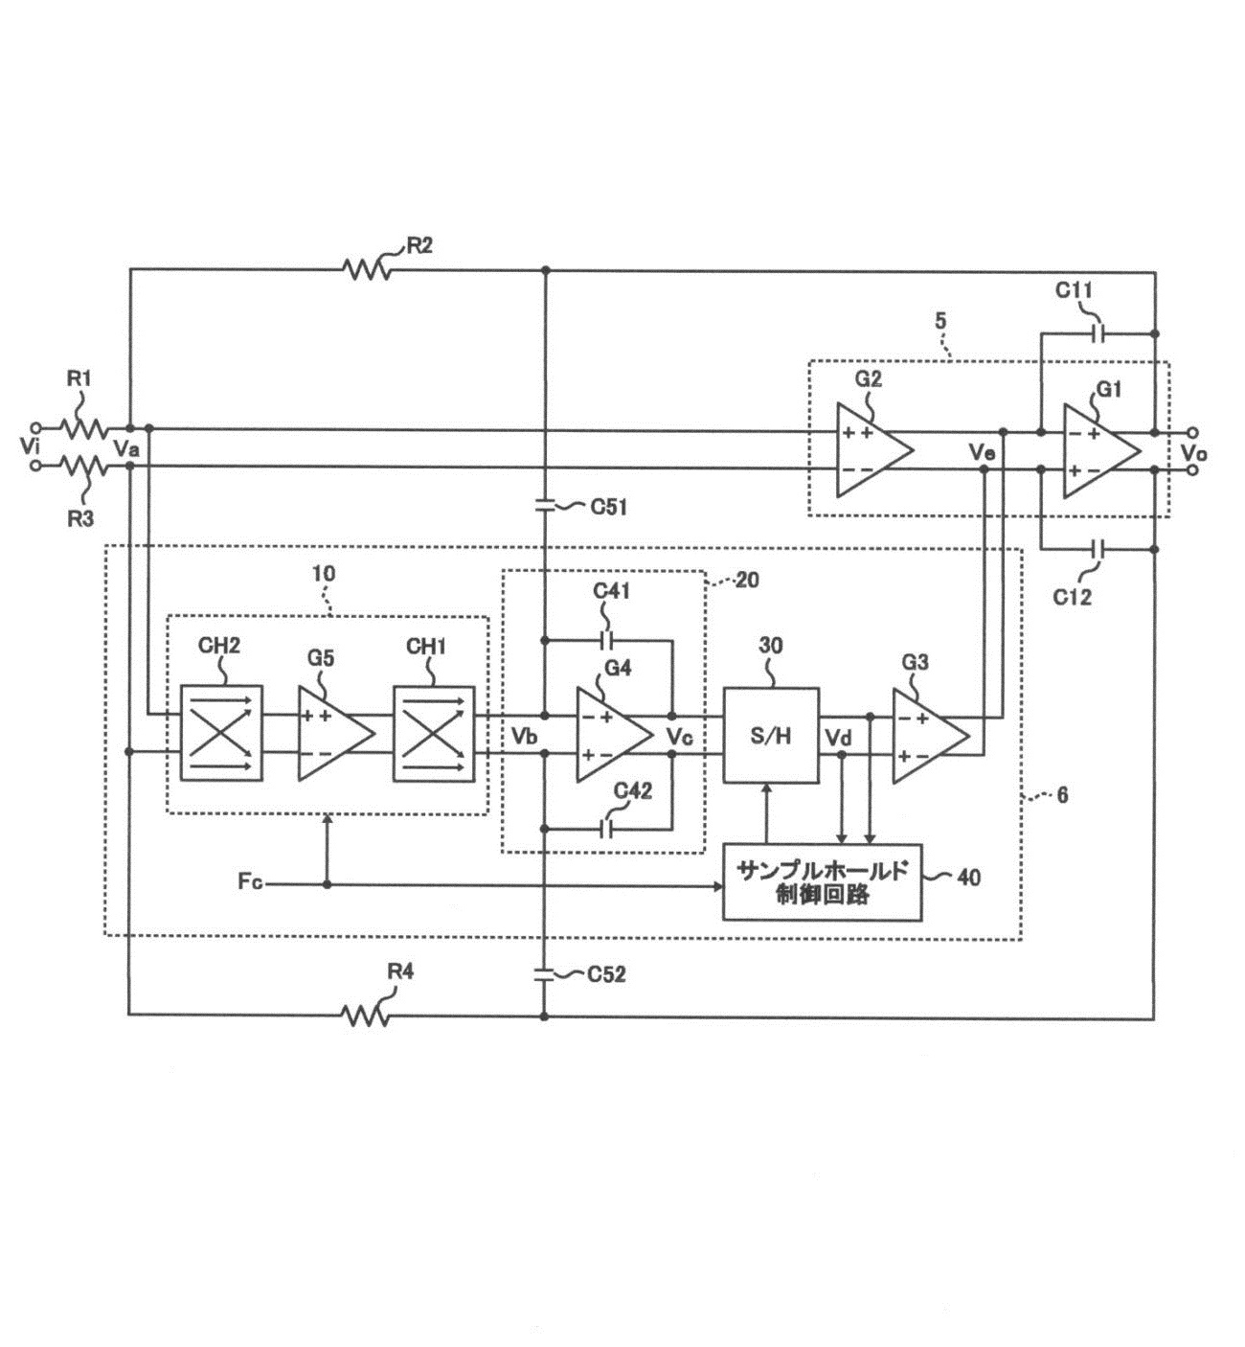

【図２】

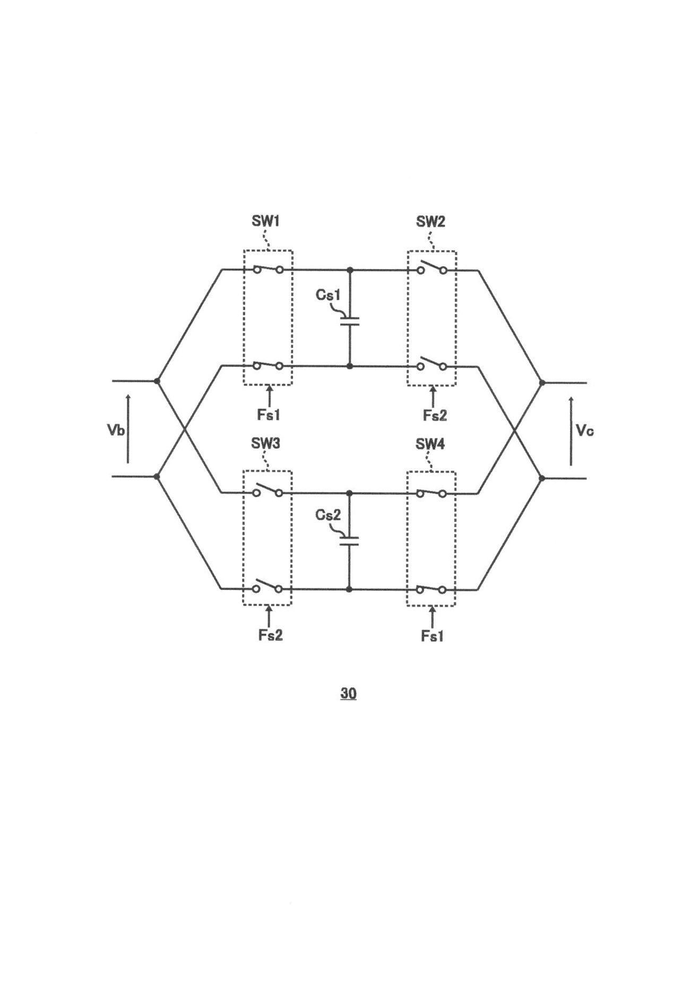

【図３】

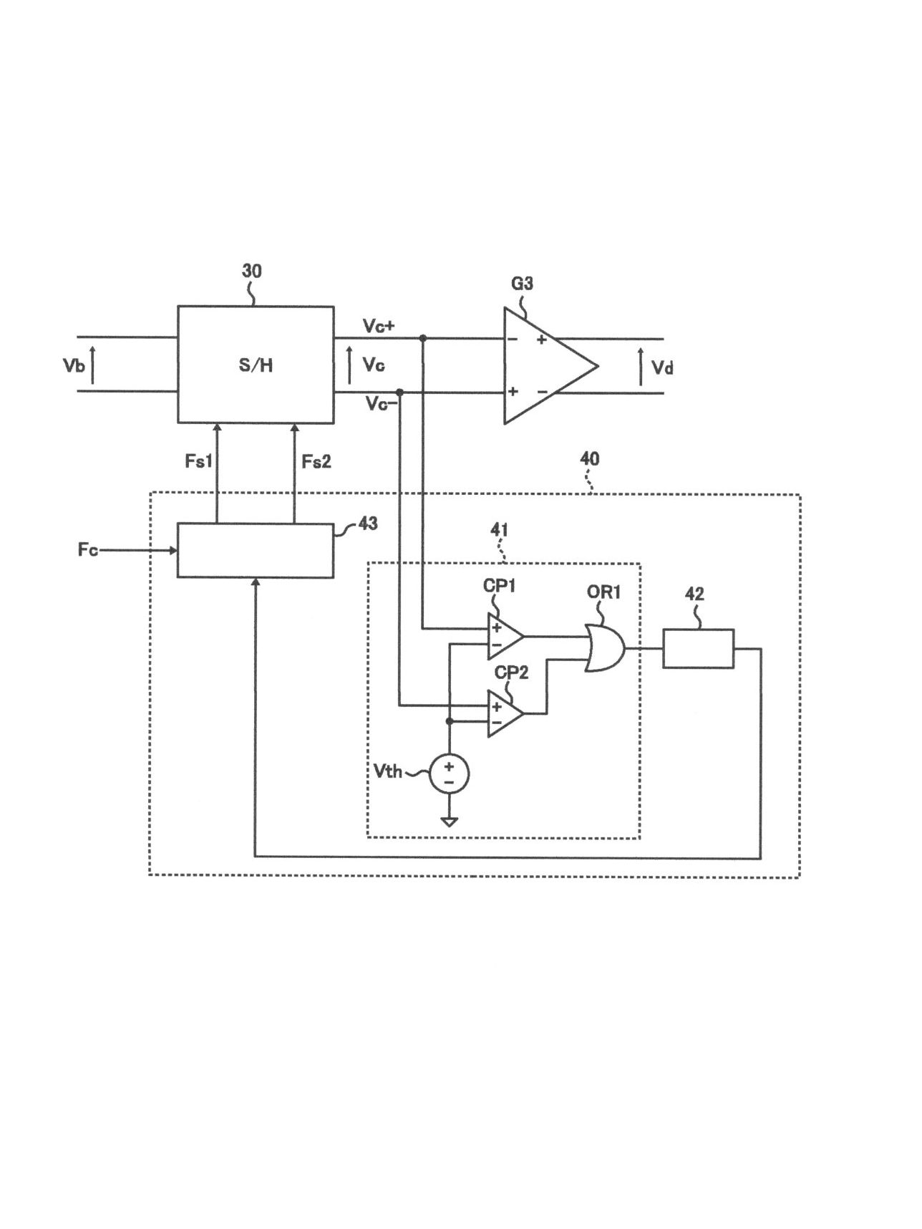

【図４】

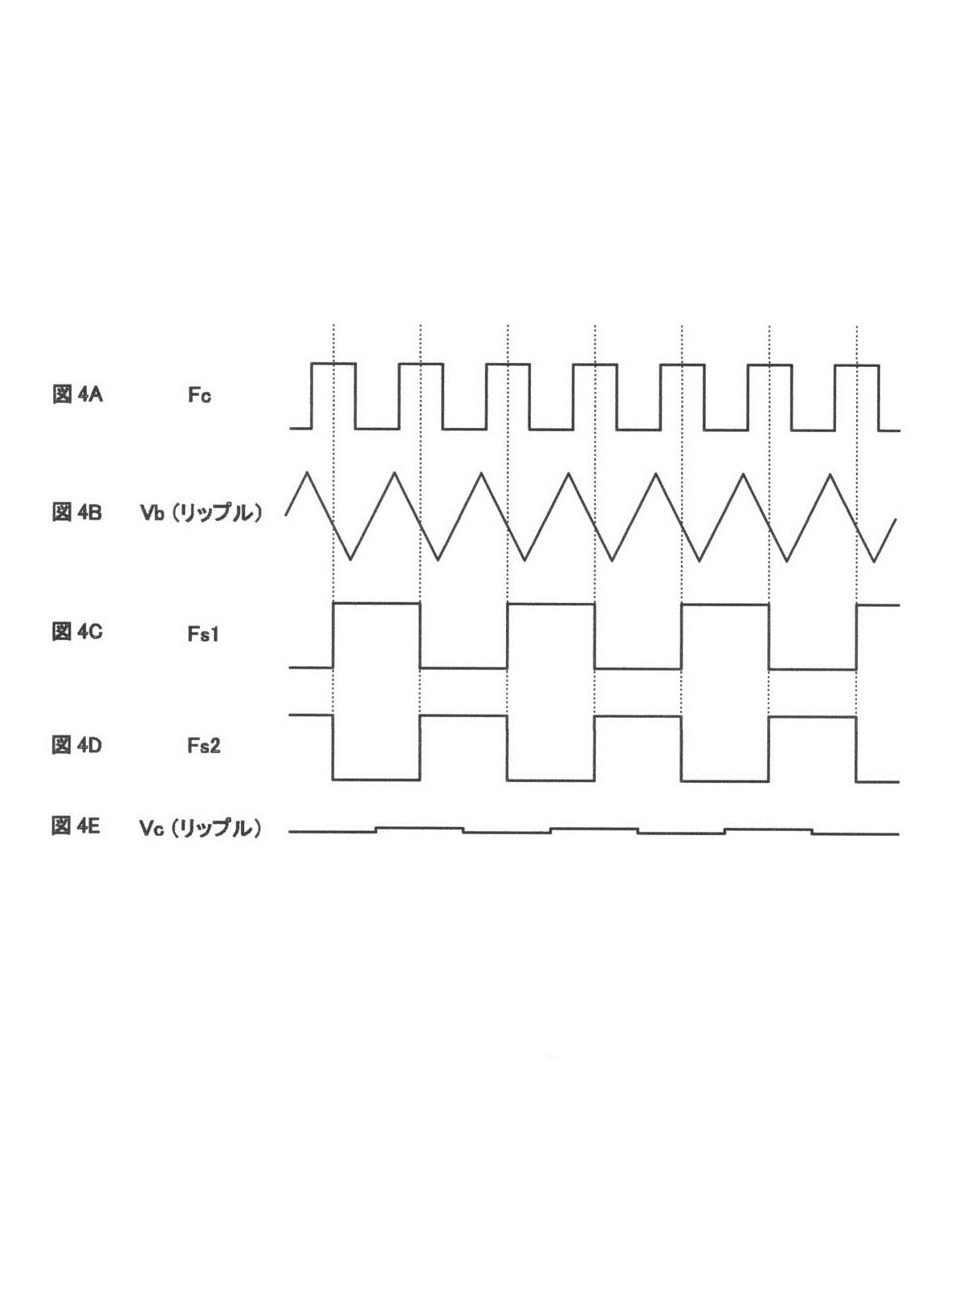

【図５】

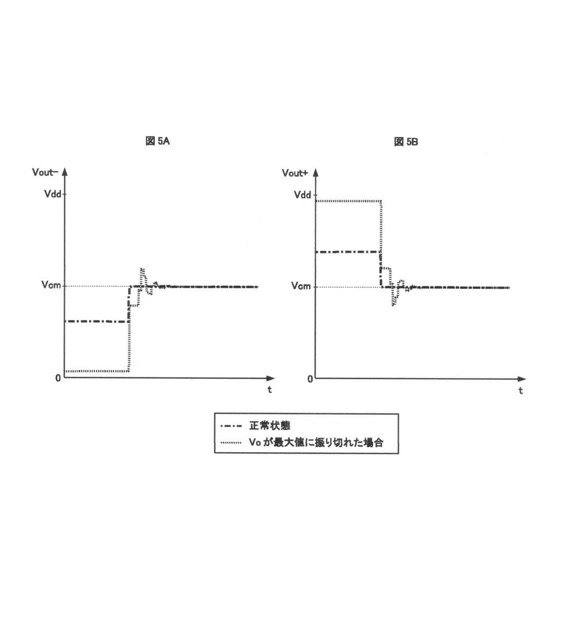

【図６】

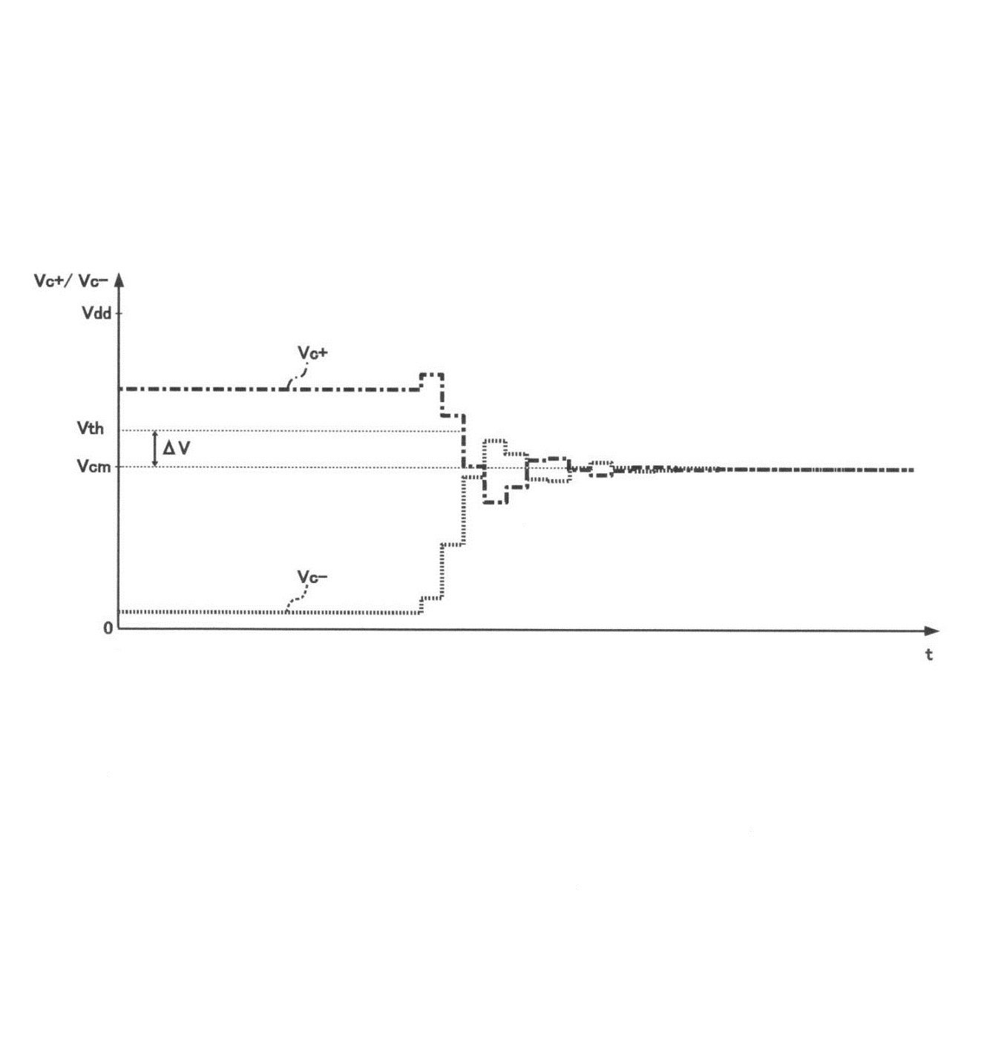

【図７】

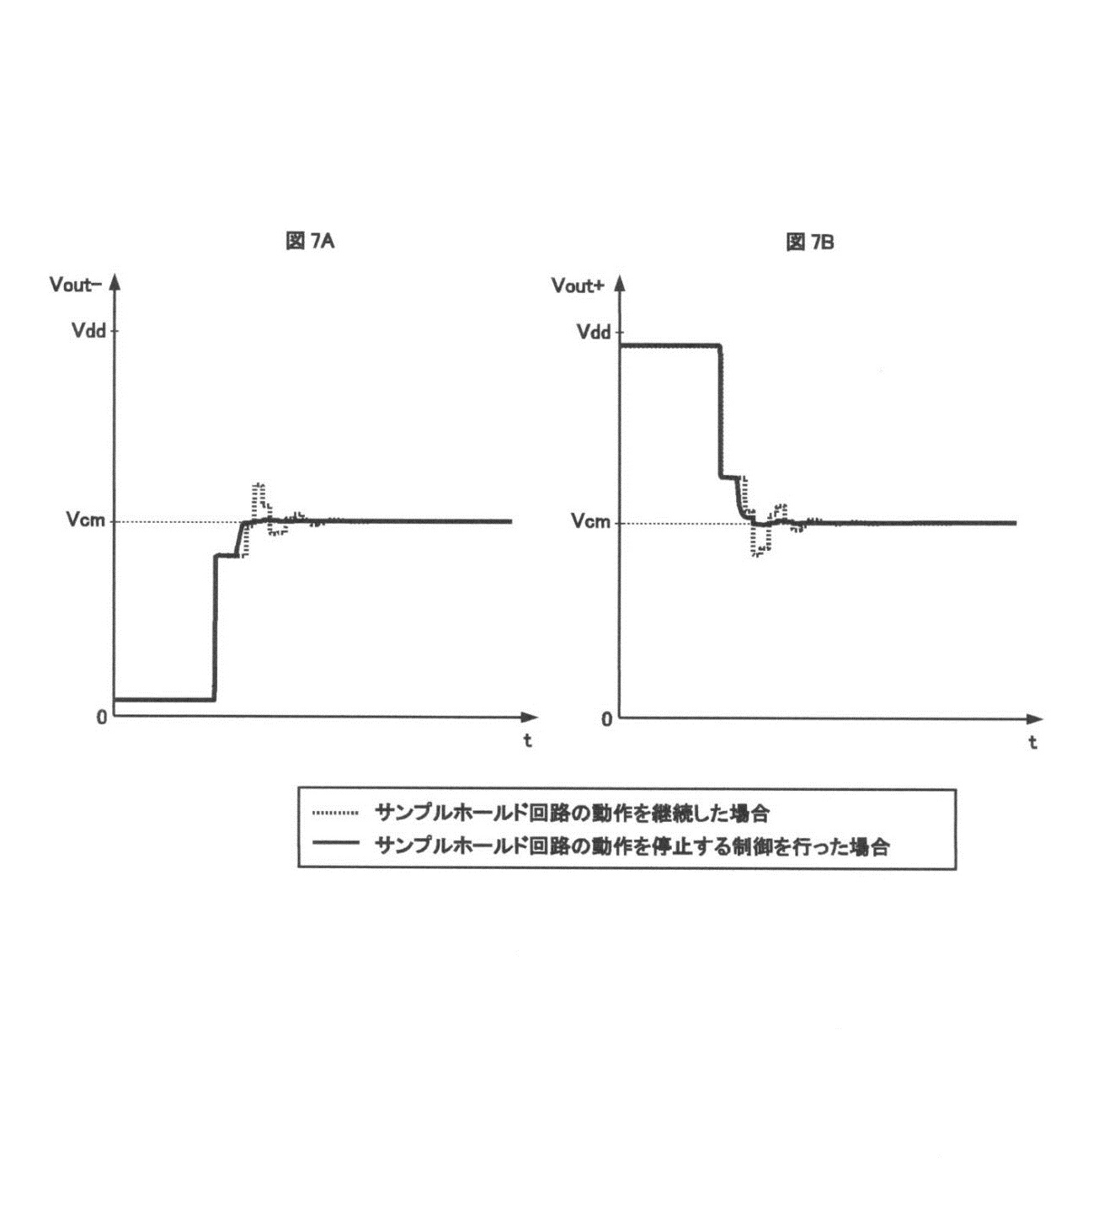

【図８】

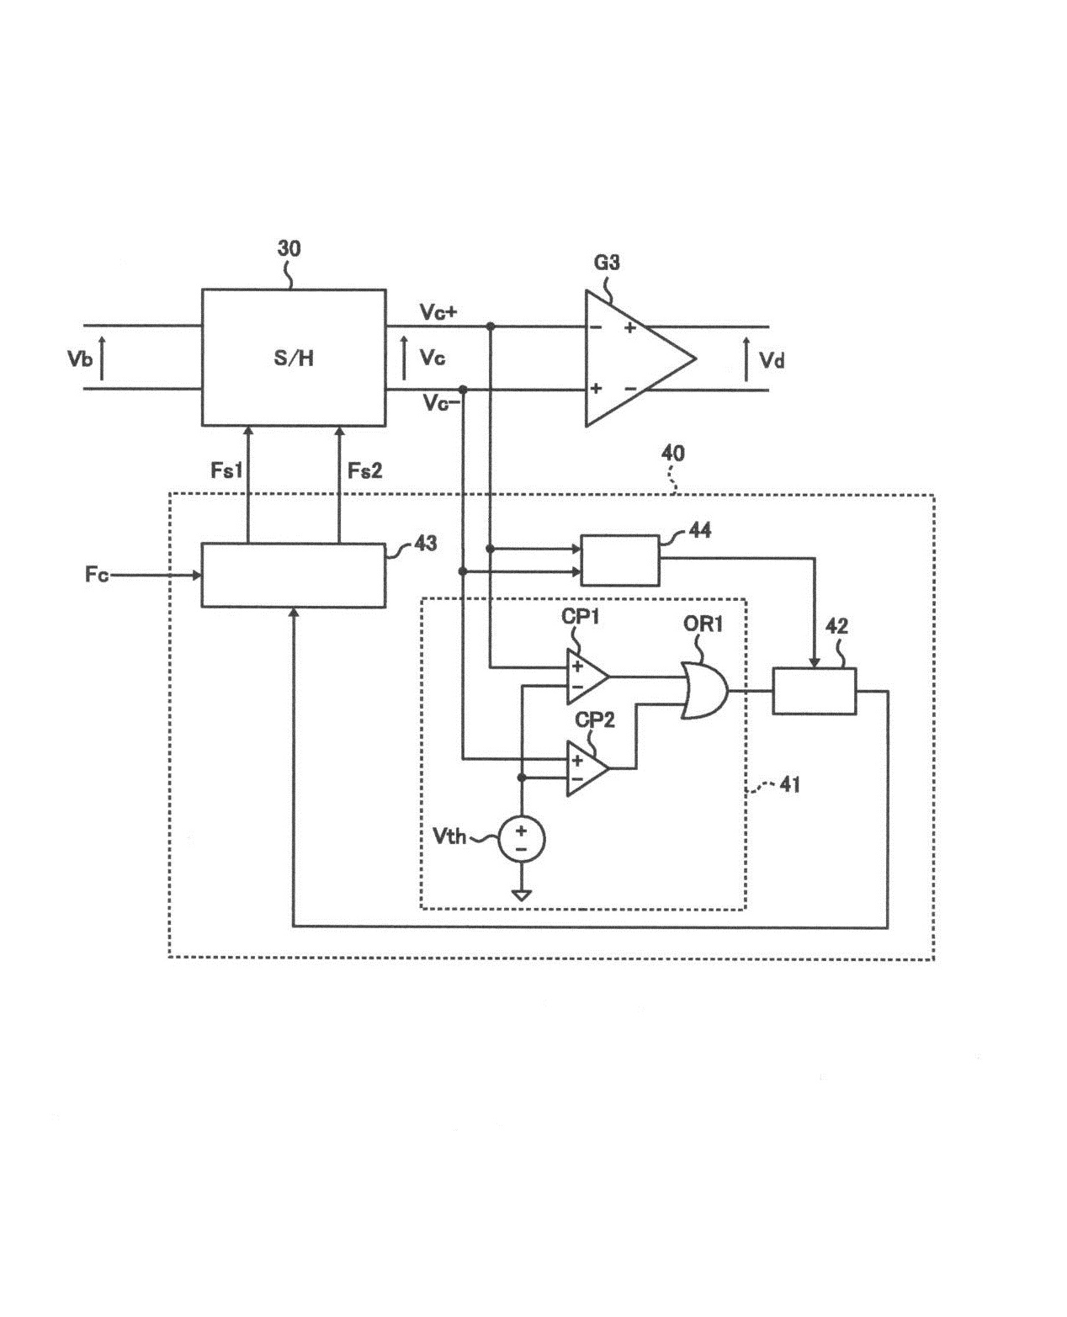

【図９】

